2020届公安院校公安专业联考考试《公安专业科目》真题
来源：F 整理：杨柳（微信：gwy288）
一、单项选择题。每题所设选项中只有一个正确或最符合题意的答案。
1、习近平总书记在全国政法工作会议中指出，党的十八大以来，党中央把政法工作摆到更加重要的位置，维护了政治安全、社会安定、人民安宁，促进了经济社会持续健康发展。为了切实履行好创造和谐稳定社会环境的重大政治责任和历史担当，新时代政法工作最根本的政治保证是（ ）。
A、坚持稳中求进工作总基调
B、坚持以人民为中心的发展思想
C、加快推进政法队伍革命化、正规化、专业化、职业化建设
D、增强“四个意识”、坚定“四个自信”、做到“两个维护”
2、中国共产党第十九届中央委员会第四次全体会议指出，要善于把党的领导和我国社会主义制度优势转化为社会治理效能。加强和创新社会治理，构建社会治安防控体系的工作机制是（ ）。
A、风险研判、防控协同、防范化解 B、问题联治、工作联动、平安联创
C、统一指挥、反应灵敏、上下联动 D、人民调解、行政调解、司法调解
3、2019年全国公安工作会议强调，坚持政治建警、改革强警、科技兴警、从严治警，履行好党和人民赋予的新时代职责使命。坚持政治建警，要强化政治担当，坚决履行好维护国家政治安全的重大政治责任。下列关于公安机关根本政治担当内容表述正确的是（ ）。
A、秉公执法、热诚服务、甘于奉献、严守纪律 B、为了群众、相信群众、依靠群众、引领群众
C、对党忠诚、为党分忧、为党尽职、为民造福 D、忠诚可靠、听党指挥、热爱人民、忠于法律
4、公安机关是人民民主专政的重要工具，是党和人民手中掌握的“刀把子”，必须坚持从政治上建设和掌握公安机关，确保公安工作始终保持正确的政治方向。公安工作的根本政治原则是（ ）。
A、以人民为中心 B、维护社会公平正义
C、坚持法律面前人人平等 D、坚持党对公安工作的绝对领导
5、党的十八大以来，党中央对全面依法治国作出一系列重大决策。其中，公共法律服务作为全面依法治国的基础性服务工作，是保障和改善民生的重要举措。对于保障低收入群体、残疾人等特殊群体的基本公共法律服务权益，下列说法不正确的是：（ ）
A、放宽法律援助范围，覆盖人群逐步拓展至低收入群体B、引导法律服务工作者积极参与公益性法律服务
C、明确特定案件当事人司法救助的条件、标准和范围 D、政策扶持欠发达地区引进法律服务专业人才和志愿者
6、根据我国宪法规定，国家机关实行工作责任制，实行工作人员的培训和考核制度，不断提高工作质量和工作效率，反对官僚主义。
由此，国家机关实行：（ ）
A、公正原则 B、公开原则
C、精简原则 D、民主集中制原则
7、公安机关权力是指公安机关人民警察在其职责范围内依法可以采取的权威性措施和手段。强制性是公安机关权力的特点之一。
下列选项中体现公安机关权力具有强制性的是（ ）。
A、行政许可 B、行政处罚
C、治安传唤 D、治安调解
8、公安工作的群众路线是公安工作宣传群众、依靠群众、服务群众、保护群众、组织群众的理论、原则、制度和方法的总称。社区民警老赵下列行为属于公安群众工作中组织群众的是：（ ）
A、为方便老人求助，把自己的联系电话和照片做成挂历免费发给辖区老人
B、为方便上班居民，周末召集志愿者为辖区居民免费修理家用电器
C、为辖区安宁，动员并培训辖区治安志愿者开展辖区安全防范工作
D、为解决辖区大龄男女青年婚姻问题，开展未婚男女青年联谊活动
9、近年来，伴随大数据、云计算在公安工作中的深度应用，某市公安局着力打破信息壁垒，基于感知系统的智慧防控网越织越密。与之相应，该市公安工作发生了重大变化。在评估科技给该市公安工作带来的转变中，下列描述不恰当的是（ ）。
A、勤务指挥更加扁平化 B、警种作战日趋合成化
C、值班备勤检查常态化 D、基层警务模式精准化
10、在扫黑除恶专项斗争中，甲县公安局对本地区涉黑犯罪情况深入研判，并向社会各界广泛征集线索，发现了以杨某为首的涉黑组织的重要犯罪线索。经侦查，甲县公安局将该组织成员全部抓获，并移送检察机关审查起诉。对甲县公安局这次行动最为准确的评价是（ ）。
A、专群结合共促社会平安 B、专门机关发挥主导作用
C、专业工作彰显执法权威 D、专案侦破力表打击决心
11、某公安院校学生积极参与2019年国庆安保活动，到北京市公安局基层实战单位，协助开展巡逻防范、疏导交通、排查隐患等工作。他们在安保专项工作中，以饱满的热情、昂扬的斗志，连续奋战，任劳任怨。
这体现出的人民警察职业道德是（ ）。
A、团结协作 B、秉公执法
C、热诚服务 D、甘于奉献
12、从严治警一刻都不能放松，没有铁的纪律约束，就锻造不出铁的队伍。按照有关规定，下列做法正确的是（ ）。
A、派出所所长老李收受某企业赞助费5万元全部用于改善民警住宿条件
B、看守所民警老刘为缓解警力不足，指派在押人员王某看管在押人员张某
C、民警老段得知儿子逃学在游戏厅打游戏，情急之下着警服到现场寻找
D、县公安局刑警大队民警小赵在参与侦办专案中，执行省厅刑警总队直接向其下达的命令
13、某刑警大队司法鉴定中心民警小张心存侥幸，为获取一定的经济利益，私自接受一起伤害案件当事人委托，出具与事实不符的《人体损伤程度补充鉴定书》，被相关部门查处。根据有关规定，下列给予小张行政处分恰当的是（ ）。
A、记过或者记大过 B、降级或者撤职
C、警告 D、开除
14、某晚，民警小王、小李将涉嫌盗窃的嫌疑人张某带至所属公安局执法办案区。视频监管人员网上巡查时发现只有民警小王一人询问张某，遂通过实时通话系统通知小王立即纠正。对本案公安机关执法监督最恰当的表述是（ ）。
A、事前监督 B、事中监督
C、事后监督 D、全程监督
15、《中华人民共和国刑法》第二百七十七条第一款规定：“以暴力、威胁方法阻碍国家机关工作人员依法执行职务的，处三年以下有期徒刑、拘役、管制或者罚金。”运用法律规则分类原理，对该法律条文分类界定，下列说法正确的是：（ ）
A、授权性规则 B、命令性规则
C、禁止性规则 D、指导性规则
16、张某与丈夫王某婚后于2013年生一子王小某，后双方于2016年协议离婚，约定王小某由父亲抚养。2018年，王某与齐某再婚，王小某此后时常受到继母齐某体罚、饥饿虐待。2019年11月，张某在探视过程中，发现孩子身体有受伤情形，遂向公安机关报案。经鉴定，王小某身体存有十几处伤痕，已构成轻微伤。
对本案下列说法不正确的是：（ ）
A、张某与王某离婚后，王某是王小某的监护人 B、张某离婚后对于王小某仍有抚养和教育的义务
C、公安机关可应张某的请求变更王小某的抚养关系 D、齐某的行为构成违反治安管理规定
17、根据《中华人民共和国人民警察法》相关规定，下列公安机关人民警察行使优先权不正确的是（ ）。
A、民警王某因跟踪逃犯的需要，征用赵某的出租车，无需向赵某支付任何费用
B、民警张某因执行紧急任务，需要乘坐高铁时，经出示警官证，无需排队进站
C、民警陈某驾车追捕犯罪嫌疑人，遇有交通堵塞，可以先行通过
D、民警黄某为监控犯罪嫌疑人，可以先于他人租用有关出租屋
18、某晚，有群众报警称，有人酗酒闹事，影响小区居民休息。民警处警中，酗酒人王某公然辱骂民警。依据《中华人民共和国人民警察法》规定，对王某行为处理正确的是（ ）。
A、刑事处罚 B、治安管理处罚
C、强制医疗 D、社区矫正
19、派出所民警小李、小张办理一起盗窃行政案件，因事实清楚，违法嫌疑人自愿认错认罚，且对违法事实和法律适用没有异议，准备适用快速办理程序。
适用快速办理，下列说法不正确的是（ ）。
A、发现不适宜快速办理的，转为一般案件办理，快速办理阶段收集的证据应重新收集
B、快速办理前，应当书面告知违法嫌疑人快速办理的相关规定，征得其同意并签名确认
C、可采用口头方式履行处罚前告知，由民警在案卷材料中注明告知情况并由被告知人签名确认
D、可根据违法行为人认错悔改、被侵害人谅解等情节，依法对违法行为人从轻、减轻或者不予行政处罚
20、为了规范行政许可的设定和实施，保护公民、法人和其他组织的合法权益，维护公共利益和社会秩序，公安机关对大型群众性活动实施行政许可及监督管理。
下列活动需公安机关许可的是（ ）。
A、某乐队在工人体育场举办演唱会 B、某商场开展10周年店庆促销活动
C、某影院举行XX电影首映式 D、某部门在公园宣传消防安全知识
21、根据智慧警务建设的基本要求，公安机关在设置“网格化”巡区时，可不予考虑的因素是（ ）。
A、辖区治安复杂程度 B、110接处警规定的时限
C、治安管控的力度 D、辖区的气候情况
22、社区民警小楚在工作中密切联系群众，勤于思考，创新了很多有效的工作方法，为服务群众发挥了积极作用。通过对工作法的归纳总结，下列属于宣传教育的是（ ）。
A、“方言工作法”：主动学习当地方言，与村里的老人、小孩用方言交谈聊天
B、“号脉工作法”：设计《安全隐患会诊书》，为辖区每户人家的治安隐患号脉
C、“板凳工作法”：自备小板凳，无论是登堂入室还是在房前屋后都与群众打成一片
D、“微信工作法”：建立社区安防微信群，向群众推送“防范小妙招”特别提示
23、因小区入室盗窃案高发，社区民警老陈经对技防设施检查评估，与居委会、业委会商议决定增加技防设施，但业主不愿动用维修基金。为此，老陈拟采取多项措施大力开展工作，但以下做法不妥当的是（ ）。
A、分析现有技防设施的安全隐患 B、说明新增技防设施的预期效果
C、推荐某技防公司的相关产品 D、论证技防设施安装的可行性
24、社区民警小秦的辖区内新式高层和老式平房参半，居民以征地农民和动迁户为主，情况比较复杂。小秦在例行走访社区时发现了一家没有办学资质且存在严重安全隐患的无证幼儿园。该园已招收了40多名农民工子女。
对此，小秦最恰当的处理方式是（ ）。
A、向区教育部门反映情况，为幼儿园申请证照 B、立即劝退在校学生，对家长进行批评教育
C、取缔关闭幼儿园，处罚相关责任人 D、排查安全隐患，积极协调妥善安置学生
25、某年4月14日晚17点左右，曾某向警方报案称，下班后发现家中被盗，现场有明显翻动迹象。经民警详细勘验，在一被撬抽屉表面发现了一枚指纹。对此，有关指纹提取程序包括：①在指纹边贴放比例尺②把指纹粘贴在指纹卡上③进行局部拍照④对指纹进行拍照固定⑤用胶带纸提取指纹⑥填写指纹卡上的信息。
下列排序正确的是（ ）。
A、⑤②①④③⑥ B、③①④⑤②⑥
C、①④⑤②⑥③ D、④①③⑤⑥②
26、张某、刘某（17周岁）在酒吧饮酒，喝醉后向老板钱某赊账，钱某不同意，双方发生口角，张某、刘某一起殴打钱某。该酒吧服务员郭某见状，立即向公安机关报警。民警在办案过程中收集了相关证据，但以下选项不得作为本案证据的是（ ）。
A、酒吧服务员郭某的证言 B、学校出具的刘某品行鉴定意见
C、张某的陈述与申辩 D、专门机关出具的钱某伤情鉴定
27、公安机关在办理一起故意伤害刑事案件过程中，被害人对伤情鉴定提出异议，经县级以上公安机关负责人批准，应当补充鉴定的是（ ）。
A、鉴定机构缺少鉴定资质 B、伤情鉴定中显示被害人血型有误
C、鉴定人员是犯罪嫌疑人近亲属 D、公安机关在现场发现新的作案工具
28、证人证言是指证人就自己所知道的案件情况向公安机关所做的陈述。下列询问笔录，经补正或合理解释可作为证人证言予以采用的是（ ）。
A、未经个别询问的 B、未经证人核对签名的
C、同一时段询问不同对象的 D、被询问人处于醉酒状态的
29、某中学学生唐某（15周岁，无前科）放学后，在校园门口堵住同校低年级学生李某（13周岁），向其强行索要零花钱。李某拒绝后被唐某拳打脚踢，造成轻微伤。李某回家后报警。公安机关不宜采取的处理方式是（ ）。
A、要求唐某家长对李某作出赔偿 B、调解时通知双方监护人到场
C、对唐某处以治安拘留不执行 D、责令唐某家长对其严加管教
30、李某携带3500元参与赌博，被公安机关当场查获，被处15日行政拘留，并处3000元罚款。公安机关应告知李某享有的权利，但不应包括的是（ ）。
A、可要求举行听证 B、可申请暂缓执行罚款
C、可申请行政复议和暂缓执行拘留 D、可要求以其被收缴的赌资冲抵罚款
31、某派出所接到指挥中心指令，吸毒人员杨某在甲宾馆10楼1002房间入住。两名民警带领两名辅警佩戴单警装备和执法记录仪前去核查情况。民警以服务员名义开门后，下列核查方式恰当的是（ ）。
A、四人入室，按照战术站位开展核查 B、四人入室，直接控制嫌疑人
C、三人门外警戒，一人入室表明警察身份后开展核查 D、一人门外警戒，三人入室表明警察身份后开展核查
32、某市公安局刑侦大队民警抓获了涉嫌诈骗的犯罪嫌疑人周某。经查，周某与他人合伙经营一家服装店。为深挖周某涉案信息，公安机关采取了多种措施，但不宜采取的是（ ）。
A、查询、分析周某活动轨迹，研判挖掘潜藏的同案犯 B、调取周某的银行交易流水明细等
C、冻结周某门店合伙人的账户资金 D、对近期未破的同类案件进行串并案分析
33、近期每日10：00至14：00，某闹市区连续发生多起诈骗案件，嫌疑人以“低价出售名牌手表”为名骗取路人钱财，看到制式警车巡逻就立即躲进背街小巷。为打击此类街面犯罪，公安机关应选择的巡逻勤务方式是（ ）。
A、白天与夜间巡逻相结合 B、着装与便衣巡逻相结合
C、步巡与车巡相结合 D、常规巡逻与随机巡逻相结合
34、李某与周某因债务发生纠纷，李某心生怨气，发送短信对周某进行辱骂。起初周某未予理睬，但李某继续向周某发送数十条辱骂信息，周某不堪其扰而报警。
对李某的行为，公安机关处理正确的是（ ）。
A、以侮辱对李某予以治安管理处罚 B、以诽谤对李某予以治安管理处罚
C、以侵犯隐私对李某予以治安管理处罚 D、以发送信息干扰正常生活对李某予以治安管理处罚
35、某市新安镇小寨村200余名村民自8月14日起，因对在村边修建城市生活垃圾填埋场不满，持续在工地现场聚众闹事，阻碍施工。8月25日，市政府决定对现场进行清理，部分村民情绪激动，追打政府工作人员，打砸现场车辆。公安机关采取了以下处置措施：①将实施打砸行为的村民与其他村民分隔②口头制止村民的打砸行为③明确告知村民打砸行为的法律后果④进行警力布阵，形成有效震慑⑤开启执法记录仪，固定证据⑥强制带离首要分子，组织审查。下列排序最为合理的是：（ ）
A、⑤①③②④⑥ B、⑤②③④①⑥
C、③②⑤①④⑥ D、①④②③⑥⑤
36、某日，某县民警小李、小孙（女）下班途中，乘坐公共汽车时发现一名女小偷正在实施扒窃。两名民警控制嫌疑人后，不应采取的做法是：（ ）
A、出示证件，表明警察身份 B、小李对嫌疑人进行搜身
C、警戒周围，防止嫌疑人同伙袭击 D、及时将现场情况报告县公安局指挥中心
37、郑某因非法购买增值税专用发票被甲县公安局给予行政拘留10日，并处罚款4000元。甲县公安局依法对郑某行政拘留执行完毕后，郑某未在规定期限内履行4000元的罚款。甲县公安局申请所在地人民法院强制执行前，应事先催告郑某履行。在公安机关制作的催告书中，无需载明的事项是：（ ）
A、履行4000元罚款的期限 B、4000元罚款的给付方式
C、郑某依法享有陈述权和申辩权 D、申请行政复议的途径和期限
38、2019年12月4日是我国第六个国家宪法日，以“弘扬宪法精神、推进国家治理体系和治理能力现代化”为主题。对于2014年至2018年国家宪法日主题，下图表述正确的是：（ ）
A、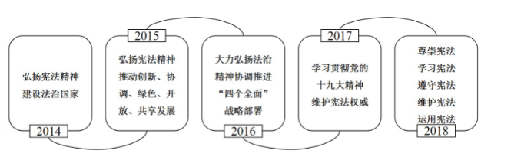
B、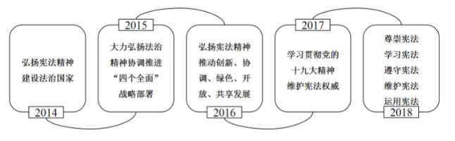
C、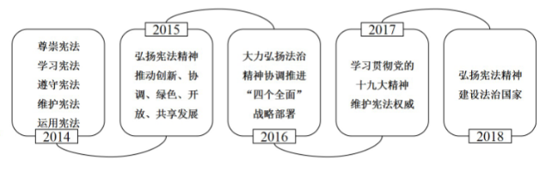
D、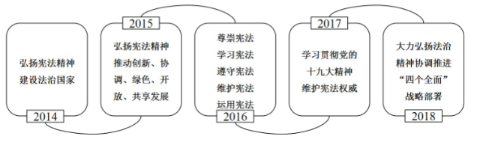
39、对于违法事实确凿，符合当场处罚条件的行政案件，人民警察可以按照法定程序当场作出处罚决定。下图中，空白处的内容包括：①表明身份②填写当场处罚决定书③口头告知拟作出处罚的事实、理由、依据和陈述权、申辩权④符合当场收缴罚款条件的当场收缴罚款。根据当场处罚实施程序的相关规定，与图中1号至4号空白处对应的排列正确的是（ ）。
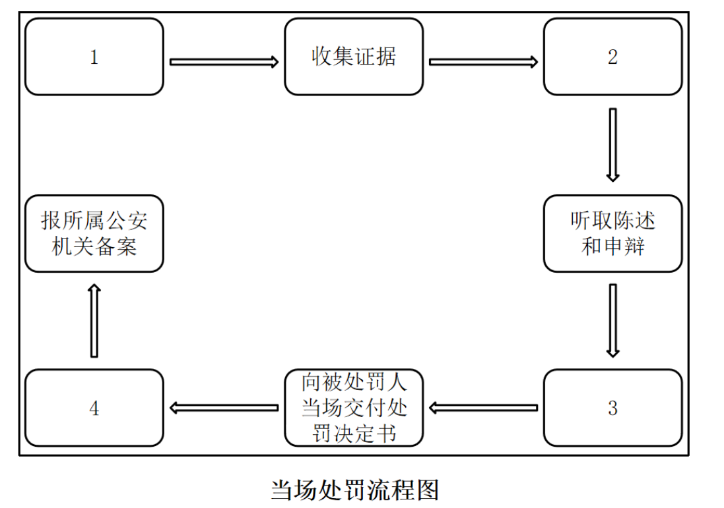
A、①②③④ B、①③②④ C、③①④② D、③①②④
40、某区公安分局辖区内发生一起性质恶劣的杀人案。市公安局分管刑侦副局长、刑警支队支队长，区公安分局分管刑侦副局长、刑警大队大队长、派出所所长等各级领导到达现场，组成了专案组，开展专案侦破工作。根据下图，说法正确的是：（ ）
A、市公安局分管刑侦副局长任该专案组组长
B、区公安分局分管刑侦副局长任该专案组组长
C、分局刑警大队小张应向分局刑警大队大队长汇报工作
D、分局刑警大队法医小刘应向市公安局刑警支队技术大队大队长汇报工作
41、2019年10月4日，某市公安局抓获了涉嫌刷单诈骗的犯罪嫌疑人李某。经查，李某没有前科记录。从李某针对本市受害人的涉嫌刷单诈骗数据来看（见下表），以下说法正确的是：（ ）
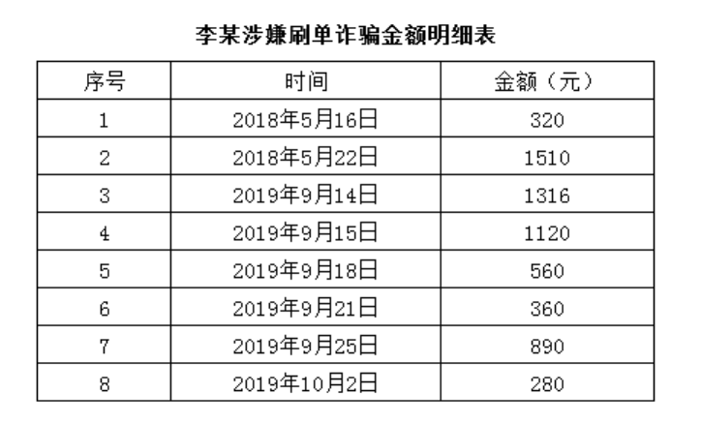
A、李某涉及的诈骗金额不能累计计算，未达到立案标准，不予追究
B、李某涉及的诈骗金额不能累计计算，未达到立案标准，转为行政案件处理
C、李某涉及的诈骗金额已经达到立案标准，需要立案侦查
D、李某涉嫌的电信网络诈骗行为已经超过追诉期，不予立案侦查
42、为侦办一起刑事案件，公安机关调取了犯罪嫌疑人“小马哥”与“东方不败”在某日17：40至17：45的聊天记录。根据聊天记录截图，可以获知的信息有：（ ）
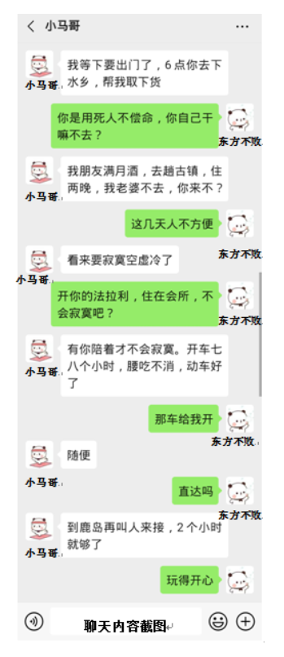
A、“东方不败”是古镇人 B、两人均有车辆
C、“东方不败”为女性 D、“小马哥”有多辆车
43、治安案件受理情况反映了社会治安的基本状况。某县公安机关对2016年至2018年四类治安案件受理情况进行了数据分析（见下图）。据此，可以推断出三年中，上升幅度最明显的治安案件是：（ ）
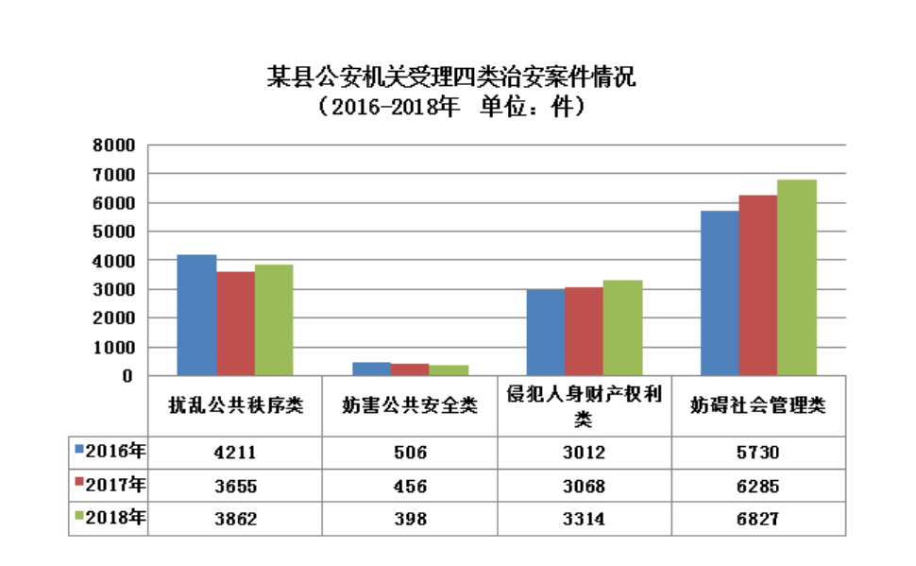
A、扰乱公共秩序类 B、妨害公共安全类 C、侵犯人身财产权利类 D、妨害社会管理类
44、某市公安机关在工作中发现，辖区内甲、乙两个区的某个群体的人员因不满政策调整，策划串联滋事。通过情报收集，初步掌握户籍在甲区的李某住在乙区，甲区的张某、李某于某日上午接到任务分别负责印制横幅、租赁小巴车。该群体主要骨干就此事串联情况如下图，请分析该群体最可能的幕后策划者是：（ ）
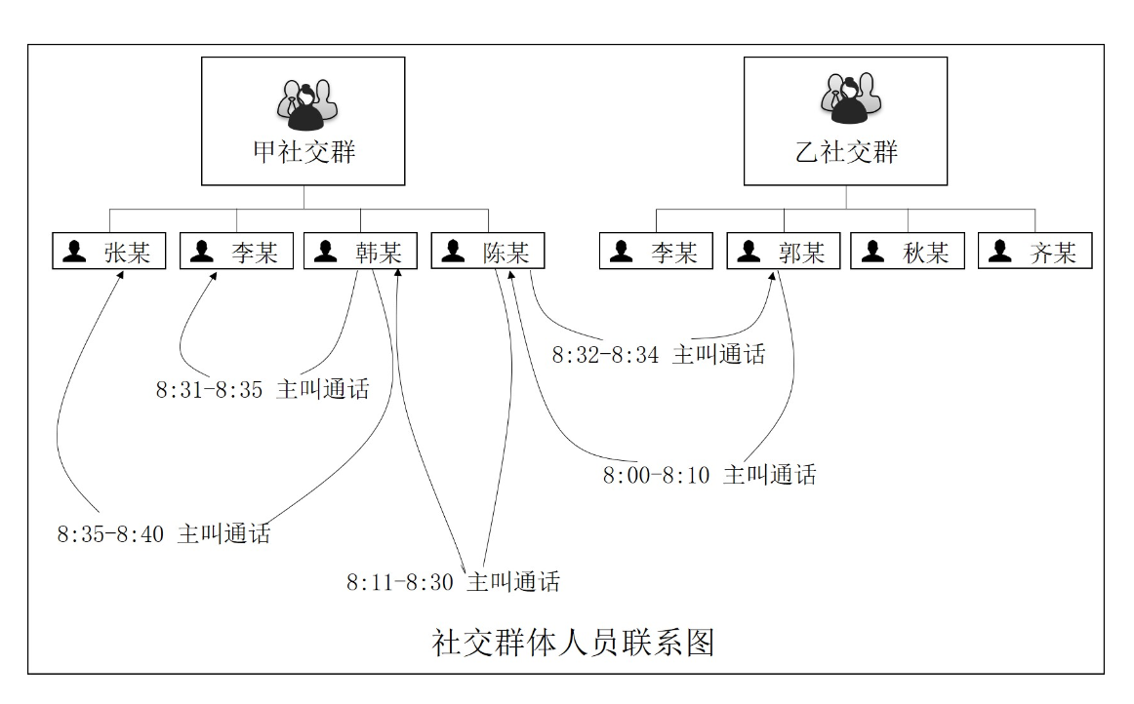
A、李某 B、陈某 C、郭某 D、韩某
45、公安机关经过侦查发现，犯罪嫌疑人李某涉嫌窃取公民信息。李某在7月5日的抓捕过程中逃脱，并更换了手机号码。公安机关调取了其亲属7月5日后的通话记录（如图所示）。通过对通话记录分析，推断李某在逃脱期间使用的新手机号码是：（ ）
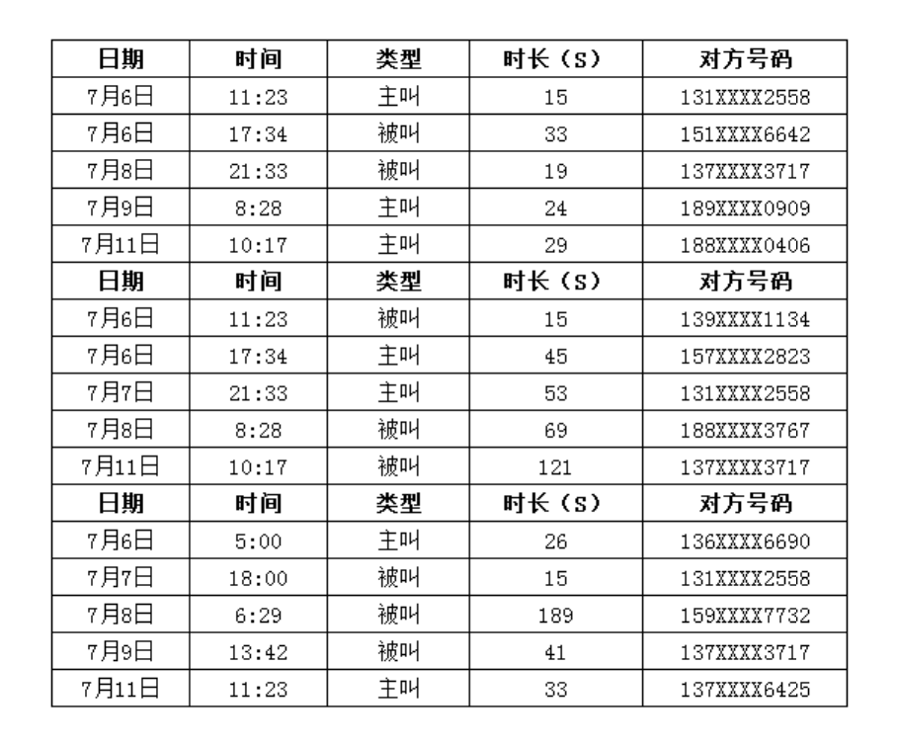
A、131××××2558 B、137××××3717 C、151××××6642 D、137××××6425
46、某县公安局指挥中心接一外省游客电话（中国移动手机号码）求助，称其独自在该县某某保护区登山游玩，因突发疾病生命垂危，急需救助。该游客周边无其他人员，其本人说不清所处具体位置。该保护区分属甲、乙两个派出所管辖，其中80%的区域属乙派出所辖区。接报警情时，现场周边警力如下图，应优先指派出警的警力是：（ ）
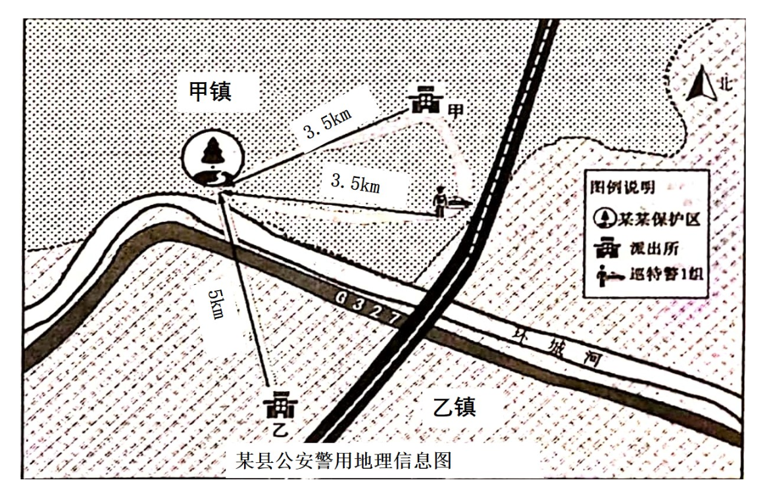
A、县公安局信通科 B、甲镇派出所
C、乙镇派出所 D、巡特警1组
47、应急管理中轨迹交叉理论是指人的不安全行为和客观的不安全状态的形成过程中，一旦在时间和空间上产生运动轨迹交叉，就会造成事故。某市公安机关参照上述理论，制作了轨道交通踩踏事故分析图。
根据该图，下列说法不合理的是（ ）。
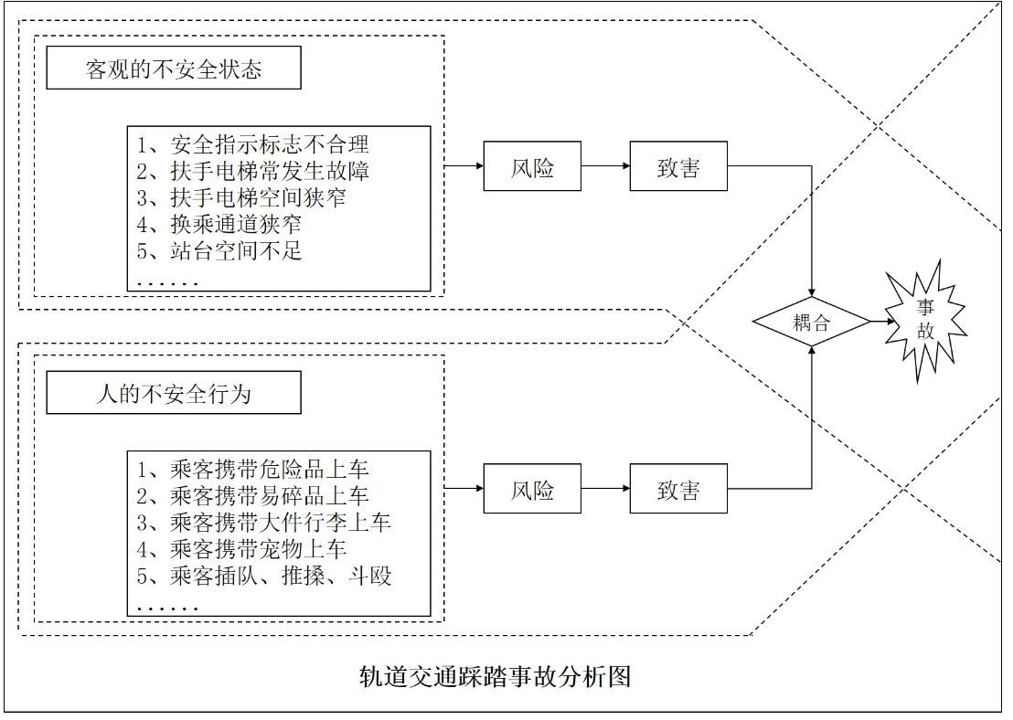
A、防止人的不安全行为与客观的不安全状态的耦合，可以避免发生踩踏事故
B、扶手电梯空间狭窄、安全指示标识不合理，导致踩踏事故发生
C、乘客出现不安全行为的主要原因是安全意识与素养不足
D、消除客观的不安全状态，即使发生人的不安全行为时也不会发生踩踏事故
48、一男子因债务纠纷劫持6岁男孩为人质，躲藏在一小区3号居民楼301住户厨房内，把煤气罐阀门打开紧贴人质，并往其身上撒汽油。犯罪嫌疑人一手拿着打火机，一手挥舞着长刀，扬言要放火烧房。公安机关接报警后，迅速到达现场，在楼前设置警戒线，一边竭力劝导犯罪嫌疑人，一边疏散整栋楼的居民。
根据下图，设置合理的狙击点有（ ）。
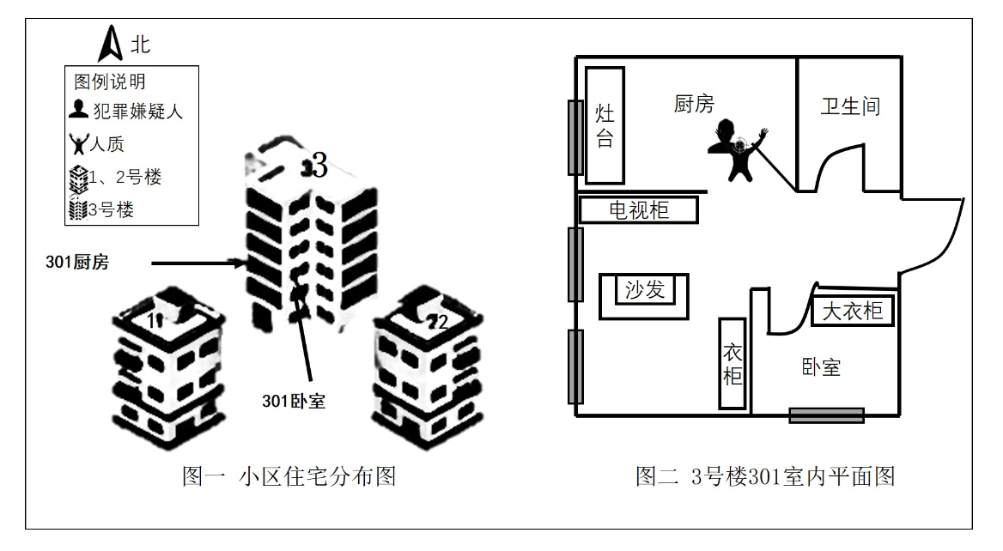
A、4个 B、3个 C、2个 D、1个
49、某市公安机关为确保节假日该市人员防控和车辆通行安全，在高速公路收费站设置固定卡点，实施紧急布控，依法开展盘查、检查，及时发现、查获嫌疑人员和车辆。下图为公安机关设置的高速公路收费站固定卡点平面图，警力岗位分为观察岗位、警戒岗位、盘查岗位和机动岗位。
按照图中①至④的排序，警力岗位设置最为合理的是（ ）。
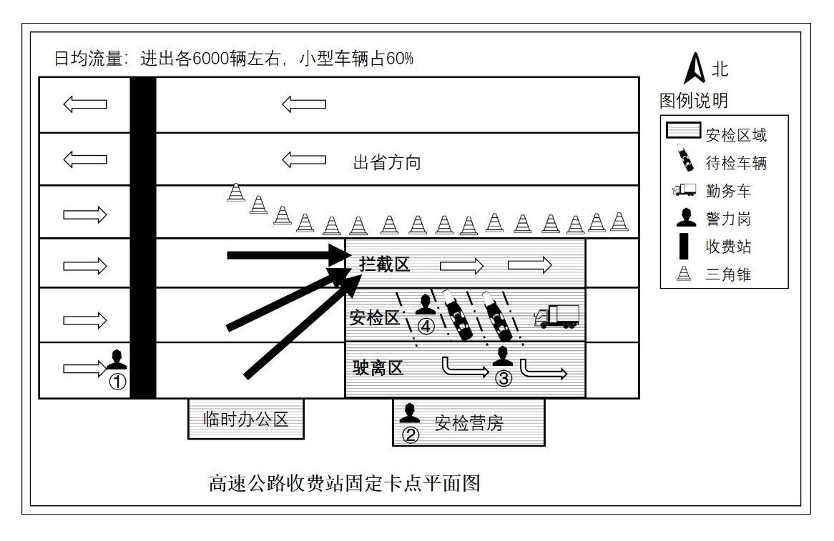
A、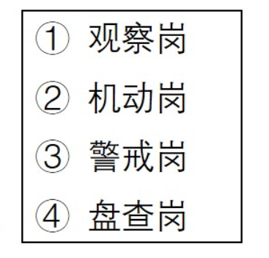B、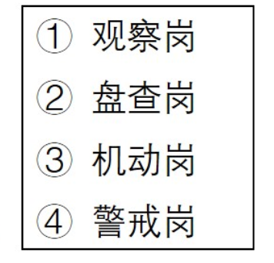C、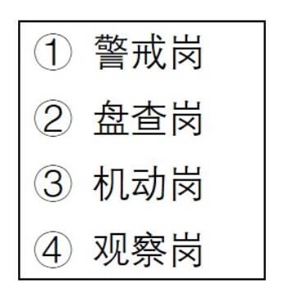 D、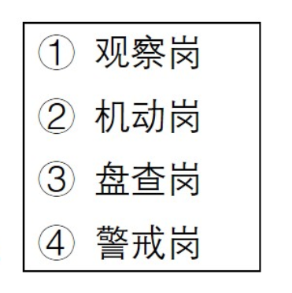
50、民警甲、乙在步行街路面例行武装巡逻时，发现一女子与网上通缉人员体貌相似，遂对其盘查。以下四种站位（如图所示）相对合理的是（ ）。
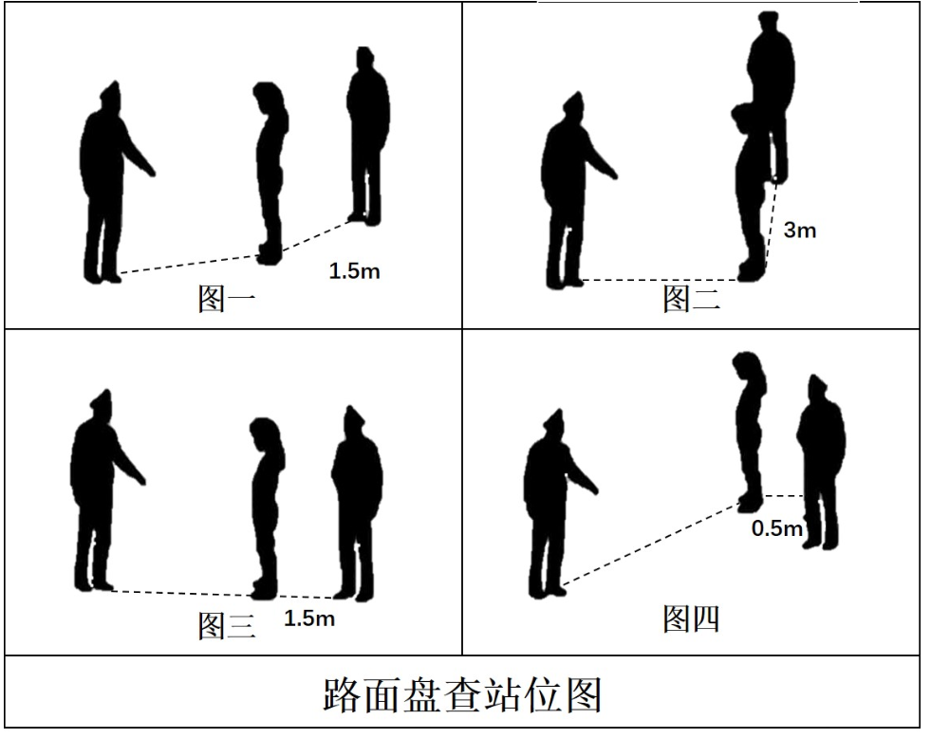
A、图一 B、图二 C、图三 D、图四
二、多项选择题。每题所设选项中至少有两个正确答案，多选、少选、错选或不选均不得分。
51、政治坚定、对党忠诚是公安机关的建警之魂，必须旗帜鲜明地把政治建设放在首位，确保公安工作始终保持坚定正确的政治方向。下列对坚持政治建警表述准确的有：（ ）
A、在思想上、政治上、行动上同党中央保持高度一致
B、要增强政治觉悟、强化政治担当
C、始终恪守公平正义的价值追求
D、要坚持不懈地用习近平新时代中国特色社会主义思想武装全警头脑
52、习近平总书记指出，要深入推进社区治理创新，构建富有活力和效率的基层社会治理新格局。下列属于构建基层社会治理新格局的有：（ ）
A、加强边疆治理，推进兴边富民
B、完善群众参与基层社会治理的制度化渠道
C、注重发挥家庭家教家风在基层社会治理中的重要作用
D、健全党组织领导的自治、法治、德治相结合的城乡基层治理体系
53、交警小李从警以来，始终坚守在基层交通执法岗位，面对交通违法行为，他铁面无私、严格执法；面对朋友请托，他态度坚决、不徇私情。有一次，小李妻子单位的某领导驾车违反交通规则被查获，当该领导说明关系，向小李求情时，小李仍然坚持依法处罚。小李的行为体现出的人民警察核心价值观有：（ ）
A、忠诚 B、为民
C、公正 D、廉洁
54、最美基层民警老张弘扬“枫桥经验”精神，多年扎根基层一线，立足本职岗位，通过办理一件件小事、实事、好事，赢得了社区群众的信任与支持。学习民警老张的事迹，遵循为民服务的精神，下列能够体现人民警察核心价值观的有：（ ）
A、向社区居民筹措资金安装物防、技防新设备 B、服务特殊困难群体，做人民群众的贴心人
C、向社区居民开展预防“套路贷”教育活动 D、经常入户走访，排解各种矛盾纠纷
55、某出入境管理部门民警老赵自觉服从组织安排，不为名利所诱惑，放弃了多次可以转业到地方的好机会，献身于边疆30年。在多年的工作中，他严格执行各项通关规定，积极探索并总结出一整套的经验，创新了多项通关模式，为出入境人员提供了更加便利的服务，得到了一致好评。老赵体现出的人民警察职业道德有：（ ）
A、忠诚可靠 B、爱岗敬业
C、热诚服务 D、秉公执法
56、近年来，各地公安机关通报了多起民警违法违纪典型案例，在公安民警内心引起强烈的思想震撼，做到了以案为鉴，警钟长鸣。下列违法违纪行为处分正确的有：（ ）
A、民警张某私自放亲属出境，受到开除处分
B、民警王某在工作中多次对群众行为粗暴、故意刁难，受到撤职处分
C、民警赵某在工作中以罚没的名义收取钱物且未出具任何票据，受到记大过处分
D、民警李某擅自在公安信息网开设与工作无关的个人网页，受到警告处分
57、法律是治国之重器，良法是善治之前提。完善以宪法为核心的中国特色社会主义法律体系，加强宪法实施，应开展的工作有：（ ）
A、完善立法体制 B、加强重点领域立法
C、健全宪法实施和监督制度 D、深入推进科学立法、民主立法
58、《最高人民法院、最高人民检察院关于办理侵犯公民个人信息刑事案件适用法律若干问题的解释》第一条规定：“刑法第二百五十三条之一规定的‘公民个人信息’是指以电子或者其他方式记录的能够单独或者与其他信息结合识别特定自然人身份或者反映特定自然人活动情况的各种信息，包括姓名、身份证号码、通信通讯联系方式、住址、账号密码、财产状况、行踪轨迹等。”
根据法律解释分类原理，对该解释的界定，下列说法正确的有：（ ）
A、属于立法解释 B、属于司法解释
C、属于学理解释 D、属于字面解释
59、根据我国民法有关规定，民事主体依法享有知识产权。2019年，国家出台《关于强化知识产权保护的意见》，研究制定相关措施，推动知识产权保护体系建设。
下列做法恰当的有：（ ）
A、保护商务信息及其源代码 B、建立药品专利链接制度
C、完善地理标志保护相关立法 D、引入著作权领域侵权惩罚性赔偿制度
60、民警小唐在刚刚成为西北地区某村警务室民警时，因语言不通，与群众交流只能靠打手势。为解决该难题，他很快攻克语言难关，走村入户，成为社区警务的“活档案”。他积极为群众排忧解难，成为群众的贴心人。他创新治安管理工作法，有效改善了社区治安状况。下列对小唐工作的评价恰当的有：（ ）
A、提高执法服务质量 B、坚持群众利益至上
C、认真履行岗位职责 D、推进社会管理创新
61、2019年5月，全国公安工作会议提出了加快构建富有活力和效率的新型警务组织体系和基层社会治理体系的改革任务。做好这项改革任务需要不断增强基层实力、激发基层活力、提升基层战斗力。下列公安机关可以采取的改革措施有：（ ）
A、牢固树立大抓基层、大抓基础的导向 B、加快推进公安大数据规划建设和应用
C、着力推动重心下移、警力下沉、保障下倾 D、大力推行大部门、大警种制
62、《公安机关人民警察执法过错责任追究规定》对公安机关及其人民警察严格执法、公正司法明确提出了各项要求。根据该规定，下列说法正确的有：（ ）
A、因违反规定的程序，擅自行使职权造成执法过错的，由直接责任人员承担责任
B、因通风报信造成执法过错的，应当从重追究执法过错责任
C、在执法办案中因过失造成认定事实错误的，不属于执法过错
D、因故意或重大过失造成错案，终身追究执法过错责任
63、在扫黑除恶专项斗争中，某市公安局一举抓获了涉恶犯罪团伙李某等主要成员。为进一步向社会公开征集李某等人的违法犯罪线索，公安机关下列做法正确的有：（ ）
A、通过广播电视台发布线索征集通告 B、通过市公安局官方微博发布线索征集通告
C、通过张贴海报的形式发布线索征集通告 D、通过打电话的形式向市民发布线索征集通告
64、某市公安局指挥中心接群众报警称，有一疑似精神病人持刀站在闹市区车行道上，造成交通堵塞。巡警1组根据指挥中心指令到达现场，发现该男子时哭时笑，挥舞着刀对围观群众大喊有人要杀他。下列现场民警应选择的恰当做法有：（ ）
A、在一定区域和时间实行交通管制 B、稳定该人情绪，尽力化解其暴力行为
C、在对方拒不放下手中刀时，依法开枪射击 D、通知其监护人，并协助送医治疗
65、公安机关处置群体性事件，应当坚持依法办事、按政策办事，坚持理性、规范、适时、有效处置。公安机关现场处置大规模群体性事件时，可采取的措施有：（ ）
A、制止过激行为 B、防止局势失控
C、维护现场秩序 D、满足群体诉求
66、赵某与钱某两伙人在街上械斗。此时，经过此地的民警小吴发现后喊道：“住手，我是公安局的，不许再打！再打我就开枪了。”但是赵某、钱某等人见只有小吴一人不予理会，小吴为震慑械斗人员朝天鸣枪警告。赵某持长刀冲上来，砍中小吴的左手。小吴果断将赵某击伤倒地，钱某等人四散而逃。下列可用以确认民警小吴行为正确的法律法规有：（ ）
A、《中华人民共和国行政强制法》 B、《中华人民共和国人民警察法》
C、《中华人民共和国人民警察使用警械和武器条例》 D、《中华人民共和国治安管理处罚法》
67、检查笔录是公安机关人民警察对与违法行为有关的场所、物品、人身进行检查，为记录检查过程而制作的笔录。下图是对违法嫌疑人高某某住宅进行检查时制作的检查笔录。根据有关法律规定，结合该笔录，下列做法中不恰当的有：（ ）
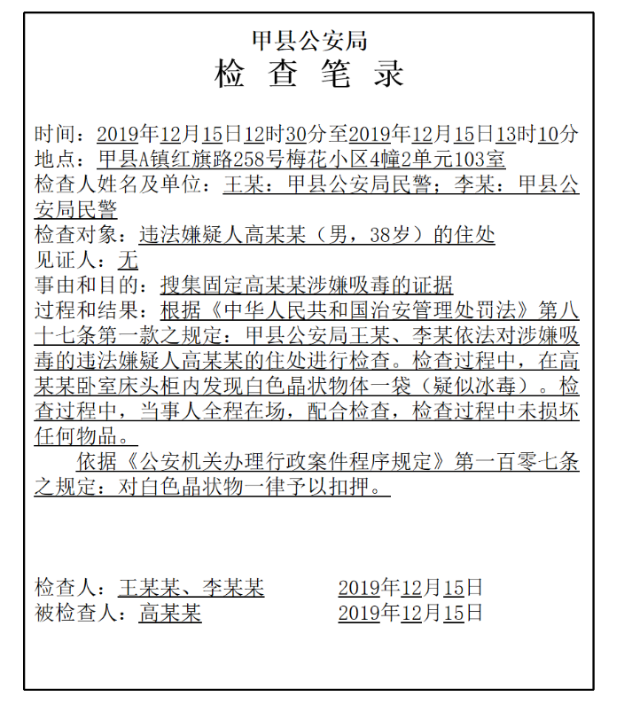
A、由王某与李某对高某某的住宅进行检查
B、检查过程中无见证人在场，检查笔录无见证人签名
C、依据《公安机关办理行政案件程序规定》扣押晶状物体
D、依据《中华人民共和国治安管理处罚法》对高某某住宅进行检查
68、某日，在某大楼二楼楼梯转角处的酒店服务台处发生一起枪击案。经现场勘查，凶手向收银员张某连开五枪，其中一枪击中张某颈部致其死亡，凶手开枪时距服务台1.8—2.5米；案发时，现场所有的灯处于关闭状态。根据现场示意图，下列对凶手位置和枪击发生时间推断合理的有：（ ）
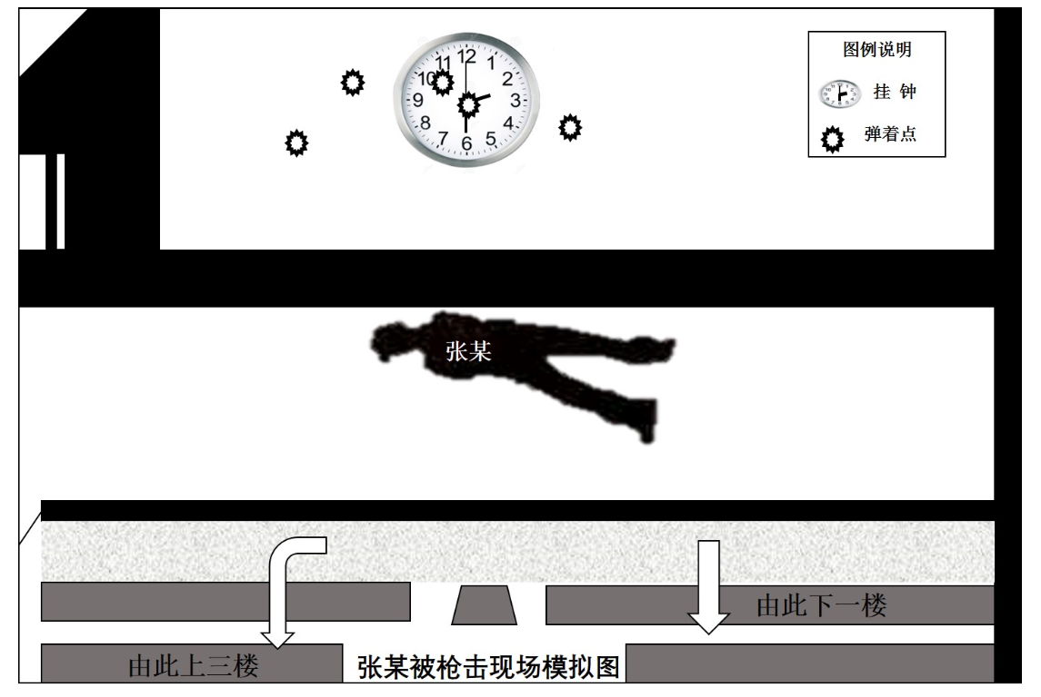
A、凶手位于1楼至2楼楼梯 B、凶手位于2楼至3楼楼梯
C、枪击发生的时间为14：30 D、枪击发生的时间为2：30
69、某年12月，某市公安机关长期关注的某盗窃团伙驾驶车辆进入某省甲市。经查询，该车辆车主为王某，下表为视频监控点获取的车辆轨迹信息。根据下表内容，可以得出的结论有：（ ）
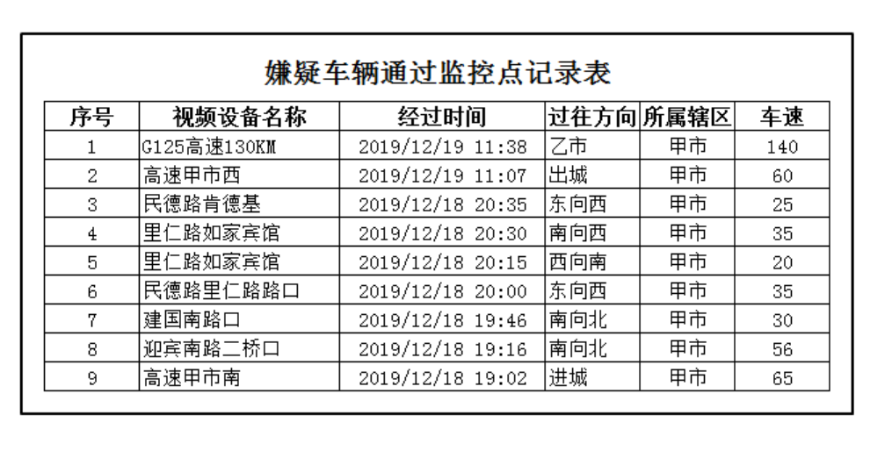
A、车主王某是该团伙成员 B、该团伙在甲市有旅馆住宿
C、该团伙可能前往乙市作案 D、涉案车辆可能超速行驶
70、甲、乙两名民警持枪追捕一名严重暴力犯罪嫌疑人至某宾馆走廊，两人采取蛙跳式推进方式。两名民警枪口分别交叉警戒对方拐角，当推进距拐角1.5米处时，下列战术动作可行的有：（ ）
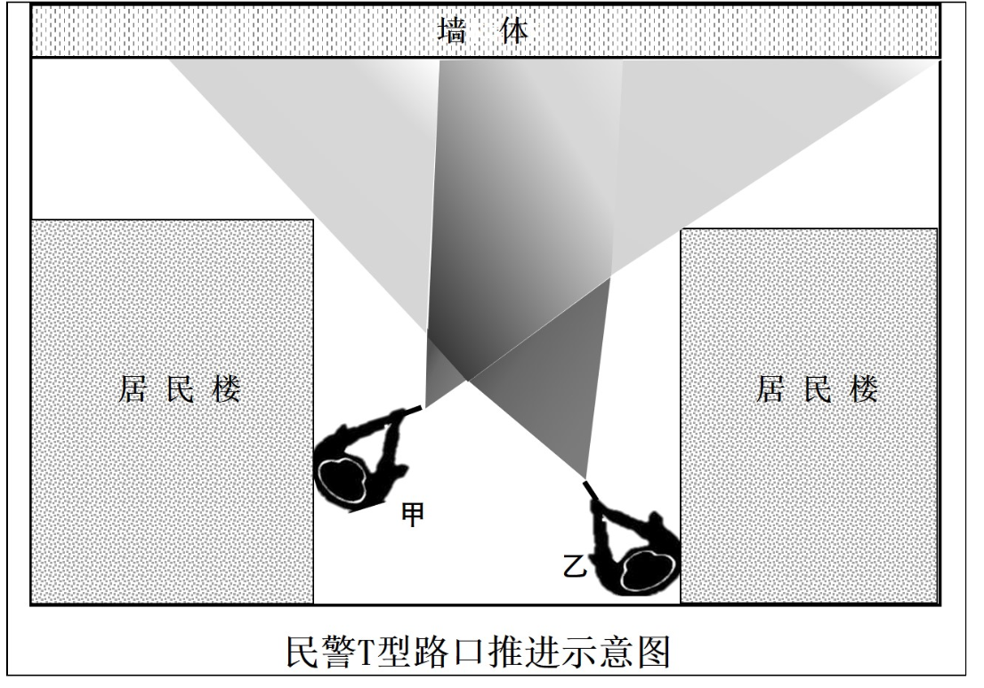
A、两人平行站立互相立姿切角排除危险至约15度角，同时窥视对方死角交叉进入对方警戒方向
B、两人平行一站姿一跪姿互相切角排除危险至约15度角，同时窥视对方死角背绕进入对方警戒方向
C、两人平行背靠背，立姿切角排除危险至约15度角，同时窥视枪口指向死角，排除危险同时进入枪控警戒方向
D、两人平行背靠背一站姿一跪姿排除危险至约15度角，同时窥视枪口指向死角，排除危险同时背绕进入对方警戒方向
三、情景模拟题。根据给出的情境材料做出分析，按照提问选择正确答案。每题所设选项中至少有一个正确答案，多选、少选、错选或不选均不得分。
（一）自2016年以来，甲县王某网罗社会闲散人员，组成“黑龙帮”，制定帮规，开设赌场，向甲县农贸市场收取保护费。2017年起，王某等人插手当地旅游市场，通过暴力、威胁、欺骗等手段，强迫游客购买商品，非法获取巨额经济利益。2019年11月，“黑龙帮”以年利率40%-60%不等的利息，向社会上多人发放货款达50余次，累计金额上千万元；为从事非法放贷活动，实施套取银行资金高利转贷、骗取贷款、非法吸收公众存款等行为；为强行索要债务，实施故意伤害、非法拘禁等行为，社会影响极其恶劣。2019年12月中旬案发，王某等20余人被公安机关抓获。
71、在本案办理过程中，根据犯罪侦查的需要，相关部门采取了技术侦查措施。对于技术侦查措施的使用，下列做法不恰当的是：（ ）
A、本案经批准可采取技术侦查措施 B、只能在对王某立案后，采取技术侦查措施
C、对王某采取技术侦查的期限不得超过6个月 D、采取技术侦查措施收集的材料可以作为证据使用
72、2019年以来，全国扫黑办陆续发布了扫黑除恶系列法律政策文件，为本案的定罪处罚提供了指引。据此，下列选项正确的有：（ ）
A、王某违反国家规定，经常性地向社会不特定对象发放贷款，扰乱金融市场秩序，情节严重，以非法经营罪定罪处罚
B、王某为从事非法放贷活动，实施骗取贷款、非法吸收公众存款等行为，构成犯罪，应当择一重罪处罚
C、王某为强行索要因非法放贷而产生的债务，实施故意伤害、非法拘禁等行为构成犯罪，应当择一重罪处罚
D、王某组织、领导黑社会性质组织犯罪，同时又有其他犯罪行为，应当以组织、领导黑社会性质组织罪定罪处罚，不再数罪并罚
73、据查证，甲县市场监督管理局局长陈某在履行监管职责过程中，对“黑龙帮”的强迫交易行为听之任之；在公安机关执法时通风报信，为其提供保护，先后收取王某财物近两百万元。对于陈某涉案的管辖问题，下列说法正确的是：（ ）
A、陈某涉嫌贿赂犯罪，公安机关应当对其移送检察机关
B、陈某涉嫌贿赂犯罪和包庇、纵容黑社会性质组织犯罪，由检察机关和公安机关分别管辖
C、陈某涉嫌贿赂犯罪和包庇、纵容黑社会性质组织犯罪，公安机关可并案管辖
D、陈某涉嫌贿赂犯罪和包庇、纵容黑社会性质组织犯罪，一般应当由监察机关为主调查，公安机关予以协助
74、侦查终结后，公安机关将王某等人的案件移送人民检察院审查起诉。人民检察院认为需要补充侦查的，下列说法正确的是：（ ）
A、人民检察院决定自行侦查的，应当在审查起诉期限内侦查完毕
B、对于本案的补充侦查，应当在二个月内补充侦查完毕
C、对于本案的补充侦查以三次为限
D、对于需要补充侦查的，一律退回公安机关补充侦查
（二）
为分析入室盗窃案件的发案规律，某市公安局民警小张调取了本市第三季度入室盗窃案件数据、流入本市的盗窃前科重点人活动数据，制作了相应的数据分析图表（见下图）。
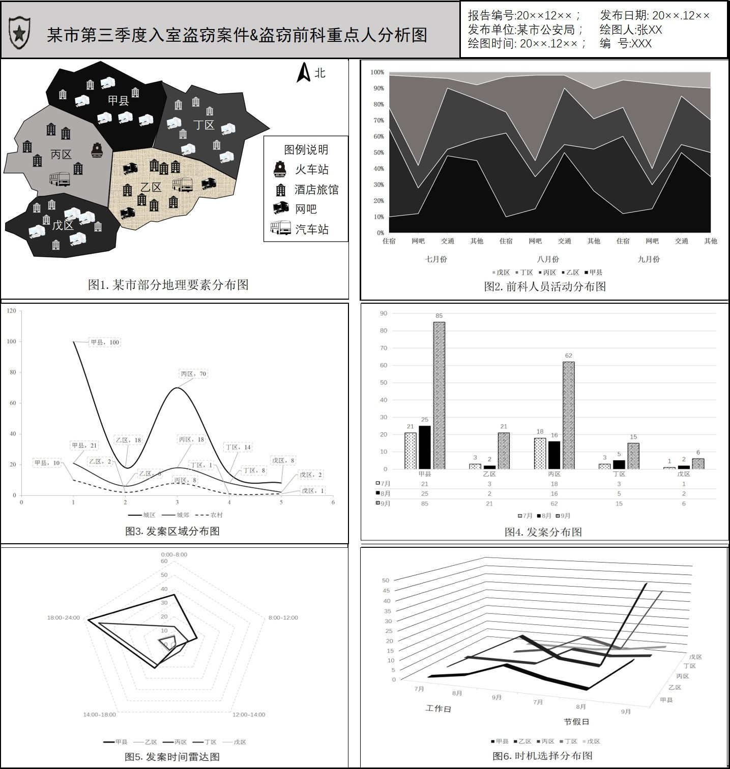
75、根据图1、图2，可以推断出全市第三季度盗窃前科重点人活动最活跃的区域是：（ ）
A、甲县的网吧 B、乙区的旅馆
C、丙区的旅馆 D、戊区的网吧
76、根据图3至图6，初步可以得出全市入室盗窃案件高发的时机、时段和区域是：（ ）
A、工作日18：00-24：00的城区 B、工作日18：00-24：00的城郊
C、节假日18：00-24：00的城区 D、节假日18：00-24：00的城郊
77、根据图1至图6，以下研判意见可取的有：（ ）
A、盗窃前科重点人活跃度高可能导致全市入室盗窃案件高发
B、全市的入室盗窃案件发案趋势仍有走高风险
C、甲县、丙区应加强18：00至24：00对城郊的巡防工作，特别是节假日
D、应在全市范围对盗窃前科重点人全面开展访查
（三）
某年7月，甲县公安机关某派出所民警小刘在社区走访时，居民张大妈、李大伯向其反映他们投资了一个回报率高达500%的项目。民警小刘在后续走访中发现，该社区内已有20余人投资了此项目。民警小刘怀疑此为新型电信网络诈骗，一方面劝告居民停止投资，一方面立即向上级部门汇报。后经甲县公安机关调查发现这是一起以投资解冻巨额“民族资产”获取高额回报为诱饵的新型电信网络诈骗，全县已有400余人共投资了3200余万元。
78、经查，以上资金已流入魏某的银行账户。甲县公安机关遂即对魏某开展调查，在乙县发现魏某，办案民警以下做法正确的是：（ ）
A、将其就近传唤至乙县某派出所内，并依法通知其家属
B、在办案过程中提出回避，需经办案单位负责人批准
C、对犯罪嫌疑人魏某随身携带的银行卡、手机等物品全部予以扣押
D、在扣押现场让协助办案的辅警担任扣押见证人
79、在案件侦查期间，该案受害人郭某建立维权微信群，群成员逐步扩大到400余人。群内成员情绪激动，郭某借机在群内煽动，策划到市政府串联上访，封堵政府大门，向政府施压要求返还投资款。为妥善处置，当地公安机关采取了一系列措施，但不宜采取的是：（ ）
A、为调查取证立即传唤郭某 B、根据预案做好维稳管控工作
C、召开新闻发布会通报案件详细信息 D、将情况通报地方党委政府
80、为尽快查明案情，甲县公安机关成立了专案组侦办此案。在侦办该起电信网络诈骗案件过程中，可以采取的侦查措施有：（ ）
A、直接封停涉案公众号 B、查清转账资金流向，及时冻结
C、收集、提取可作为证据的电子数据 D、通过数据挖掘，查清犯罪人与犯罪组织架构
81、甲县公安机关迅速破获该案，捣毁窝点，抓捕犯罪嫌疑人魏某等15人，追缴资金2400余万元。甲县公安机关后续做法正确的有：（ ）
A、进一步加强宣传，表彰奖励社区民警小刘 B、与相关部门协作，尽快做好追赃挽损
C、持续关注受害人群体，做好风险防控 D、依法对犯罪嫌疑人魏某等人进行处罚
（四）
近年来，智能快件箱走进城市小区，群众利用智能快件箱进行自助存取件，给生活带来极大便利。由于这种存取方式的私密性，涉毒人员很快盯上智能快件箱，进行非接触毒品交易。2019年3月24日，某市快递员在对小区智能快件箱断电维修时，在数个储物格内发现包装相同的小件包裹，十分可疑，遂报警。经鉴定，包裹内的可疑物质为冰毒，共计350克。
82、根据总结涉毒嫌疑人员特征，民警制作了智能快件箱用户涉毒行为计分表（如图所示），实行计分管理，对计分超过60分的人员实行落地核查。甲系吸毒前科人员，某日2：00取件1次；乙系在册吸毒人员，某日寄存包裹15个；丙在3个小区快件箱有订单，均为小件包裹；丁系违法犯罪前科人员，有多部手机，某日1：00取件1次。根据计分结果，需要落地核查的人员是：（ ）
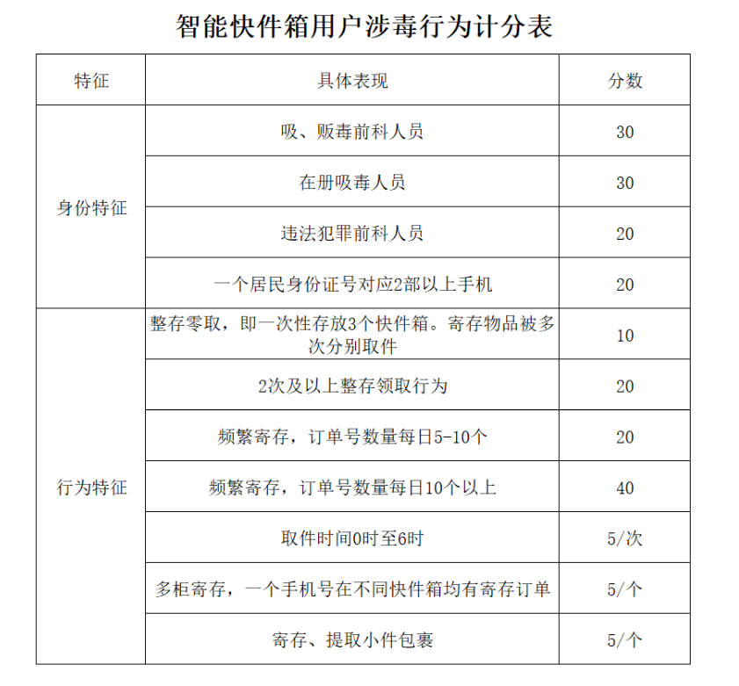
A、甲 B、乙 C、丙 D、丁
83、下图是涉毒嫌疑人一段时间的手机话单。请据此分析，最有可能是吸毒嫌疑人的号码是：（ ）
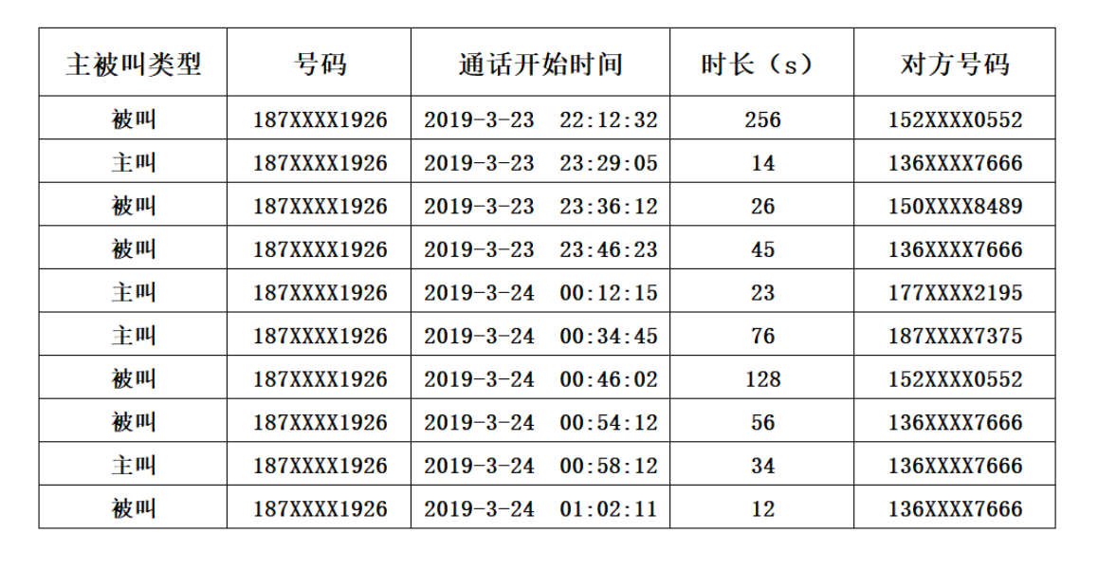
A、152××××0552 B、187××××7375 C、136××××7666 D、177××××2195
84、3月25日凌晨1：00，民警小张和小李进行蹲守，发现一可疑男子前来取件，遂前去盘问。该男子慌忙将包裹丢弃在绿化带中，夺路而逃。民警将其控制后，不宜采取的措施是：（ ）
A、对嫌疑人进行人身搜查 B、立即通知家属到现场，确认嫌疑人身份
C、现场收集被丢弃的包裹，固定证据 D、使用执法记录仪记录嫌疑人体貌特征
85、为遏制此类案件高发态势，公安机关要协同邮政部门指导监督运营企业开展的工作有：（ ）
A、落实对寄件人身份信息的查验工作 B、落实对寄件物品的验视制度
C、全程监控用户寄递物品的过程和周边环境 D、安装安检设备，发现违禁品自动报警
（五）
李某承包一鱼塘，发现常有麻雀飞到鱼塘边吃鱼饲料。李某与妻子陈某商量张网捕鸟，既能防止麻雀偷吃饲料，又能抓住麻雀换钱。二人遂在鱼塘四周张上捕鸟网，时有麻雀被网缠住。李某将捕到的麻雀拿到镇上出售，收购者周某询问麻雀来源，李某如实相告，周某遂以每只5元的价格购买200余只麻雀。某日，辖区民警巡逻发现捕鸟网，遂通知相关行政主管部门到场共同处理。后经鉴定，李某、陈某捕获的麻雀属于“三有”（有重要生态价值、科学价值、社会价值）保护动物，使用的捕鸟网属于禁用的狩猎工具。
86、公安机关与相关行政主管部门就李某、陈某行为进行认定，下列说法正确的是：（ ）
A、李某、陈某的行为构成非法狩猎罪
B、李某、陈某的行为构成故意毁坏财物罪
C、李某、陈某的行为属于环境行政违法行为，不构成犯罪
D、李某、陈某的行为属于林业行政违法行为，不构成犯罪
87、在案件办理过程中，周某交代自己从李某手中购买的200余只麻雀放在冰箱内冷冻，待春节时供亲友食用。对周某行为的处理，下列说法正确的是：（ ）
A、由公安机关予以治安管理处罚 B、由林业行政主管部门予以行政处罚
C、以非法狩猎罪的共犯追究刑事责任 D、以掩饰、隐瞒犯罪所得罪追究刑事责任
88、周某对麻雀属于“三有”保护动物的鉴定意见持有异议，向公安机关提出重新鉴定的申请。下列说法正确的是：（ ）
A、重新鉴定是周某的权利，公安机关应当同意
B、若公安机关同意重新鉴定，可以另行聘请鉴定人
C、若公安机关同意重新鉴定，应当经办案部门负责人批准
D、若公安机关不同意重新鉴定，应当经县级以上公安机关负责人批准
89、本案中李某、陈某猎捕麻雀，周某收购麻雀的行为均受到处理，体现了国家对打击破坏野生动物资源违法犯罪行为的重视，对于引导人们保护野生动物资源、维护生态安全具有重要意义。为保护野生动物和维护生态安全，下列说法正确的有：（ ）
A、保护鸟类就是保护人类自己，保护野生动物资源是维护生态安全的重要内容
B、人类对鸟类的活动干扰及违法犯罪行为，对生物多样性和生态系统平衡构成严重威胁
C、林业主管部门与公安机关应当加强协作，完善行政执法与刑事司法的衔接机制
D、应加大人力和物力的投入，加紧研究运用更加科学高效的防鸟设施保护农民利益
（六）
2019年12月某日14时许，家住南方某城市的张阿姨回家途中，路经×××商住高层建筑时，被高空突然掉落的物品砸中头部，当场昏迷。接警后，民警小蔡、小徐迅速到达现场。
90、民警经过现场观察，初步判断甲乙丙丁4户人家具有抛物嫌疑。请根据下列两图判断嫌疑最大的是：（ ）
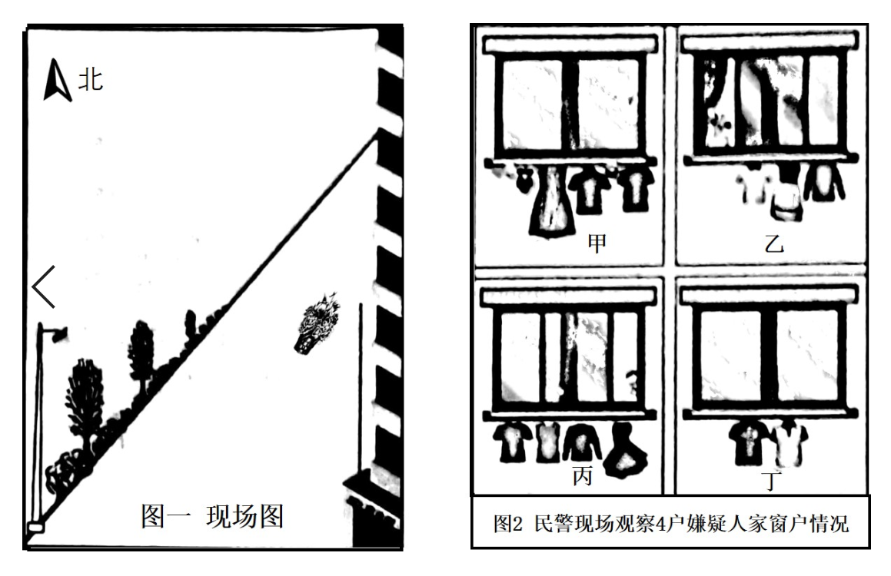
A、甲 B、乙 C、丙 D、丁
91、现场处置过程中，民警首先应做的是：（ ）
A、清理现场玻璃渣 B、对伤者开展紧急救助 C、接受记者采访 D、进入嫌疑人家中搜查
92、张阿姨送医后不治身亡，其家属将尸体抬到物业公司大厅，要求物业给个说法。家属披麻戴孝与物业人员激烈争吵，一名家属情绪激动砸毁物业公司电脑，现场围观群众众多。两名民警到达现场后，做法恰当的有：（ ）
A、制止家属打砸行为，开展现场治安调解
B、对在场家属采取强制措施，并立即带离现场
C、劝说家属将尸体移至殡仪馆，告知通过合法途径解决
D、疏散围观群众，向指挥中心汇报现场情况并请求支援
93、公安机关通过侦查，初步确认张阿姨死亡系住户万某高空抛物所致，以下判断正确的有：（ ）
A、若万某故意对准张阿姨抛物，则涉嫌故意杀人
B、若万某因夫妻吵架而高空抛物，则涉嫌故意杀人
C、若万某因失手而导致高空坠物，则不承担刑事责任
D、若万某因失手而导致高空坠物，则涉嫌过失致人死亡
（七）
为督促旅馆业相关责任单位切实做好实名制登记管理等工作，根据上级公安机关安排部署，2019年某月某日晚，某派出所决定对辖区内的旅馆业单位进行治安检查。民警老张带队负责检查。
94、民警老张在开展工作前，事先对本组检查任务制定了工作流程。流程的主要内容有：①表明身份②检查记录③确定人员④责令整改⑤岗前教育。下列排序正确的是：（ ）
A、③⑤①②④ B、⑤③②①④ C、①⑤③④② D、⑤①③②④
95、由于有两名新警参加检查，老张对其进行了传帮带的培训。下列属于治安检查事项的有：（ ）
A、检查旅馆业单位经营收入情况 B、检查旅馆业单位安全制度制定情况
C、检查旅馆业单位旅客信息采集情况 D、检查旅馆业单位治安防范落实情况
96、经检查，民警发现辖区内的旅馆业单位存在各类违法问题。下列属于不按规定登记住宿旅客信息的是：（ ）
A、甲酒店存在使用军官证办理入住登记的情况 B、乙旅馆存在使用一人证件登记多人住宿的情况
C、丙招待所存在将房屋出租给无身份证件人居住的情况 D、丁宾馆存在不制止住宿旅客带入危险物质的情况
97、检查结束后，派出所针对辖区旅馆业单位存在的问题，拟采取一系列措施，其中不恰当的是：（ ）
A、指导、监督旅馆业单位建立各项安全管理制度和落实安全防范措施
B、对不按规定登记住宿的旅客给予行政处罚
C、协助旅馆业单位对从业人员进行安全业务知识培训
D、依法查处旅馆业单位的违法行为
（八）
7月21日14：05，某县公安局指挥中心接到报警，称“在县中心医院门口，护士柳某因感情纠纷被前男友劫持”。14：09，派出所民警最先到达现场，发现在医院大门口靠左侧位置，一名男子左手紧紧揪着一名女子头发，右手持一把水果刀架在女子颈部左侧，大声谩骂。现场有大量群众围观。
98、派出所民警到达现场后，首先应该采取的处置措施是：（ ）
A、设置警戒区域封锁现场 B、制定解救人质行动方案
C、选准时机徒手夺刀 D、喝令劫持者释放人质
99、县公安局立即启动应急预案，成立了由县公安局局长任指挥员的现场处置指挥部，下设围控组、谈判组、武力处置组、交通维护组等多组处置力量，现场情况如图所示，为有效控制现场秩序，围控组采取的正确措施有：（ ）
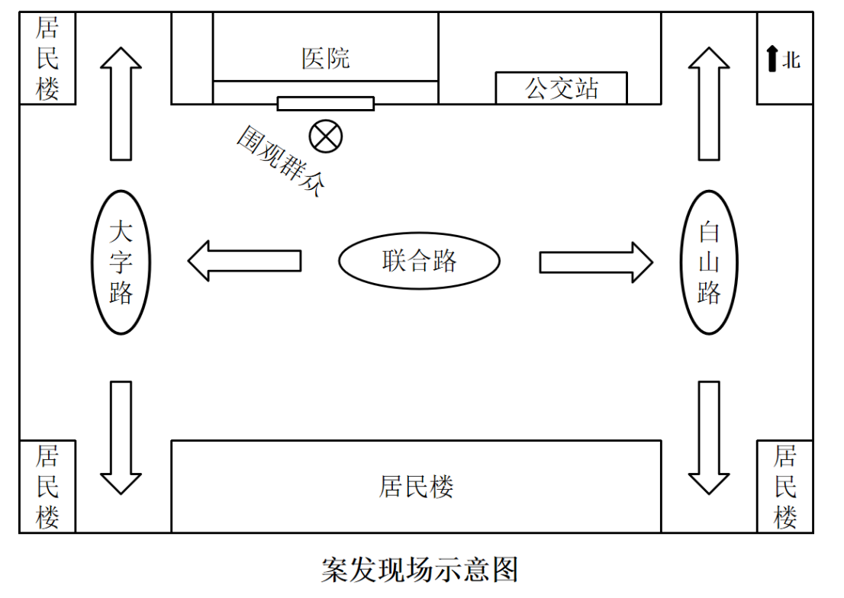
A、尽量将劫持者控制在医院大门口，压缩其活动空间
B、现场交通管制，疏导分流周边车辆
C、严密控制人质和劫持者的亲友、媒体记者和围观群众的动向
D、在武力处置前，将围观群众疏散到更远位置
100、14：45，该男子突然情绪激动，用匕首紧紧顶在该女子的颈部，对警察大声喊叫：“你们不要过来，否则我就杀了她，我不打算再活了，她毁了我的一生。”在此种情形下，谈判组最适合的话语是：（ ）
A、“你这是严重的犯罪行为，马上释放人质！”
B、“为了一个女人值得吗？你可不要轻易毁了自己啊！”
C、“事情怎么发展到这一步，和我说说吧！”
D、“千万别激动，有什么物质要求尽管提出来，我们都能满足你。”



